Лекция 14. Генерация рентгеновских квантов и нейтронов при взаимодействии потоков ускоренных частиц с мишенями ускорителей

Генерация нейтронов при взаимодействии потоков ускоренных нуклидов водорода с веществом
Для генерации нейтронов при взаимодействии потоков ускоренных нуклидов водорода с веществом используются, как правило, ядерные реакции дейтронов и протонов с нуклидами дейтерия, трития, лития , углерода и бериллия: ${}_{1}^{3}{}H(\text{d,n}){}_{2}^{4}{}\text{He}$, ${}_{1}^{2}{}H(\text{d,n}){}_{2}^{3}{}\text{He}$, ${}_{3}^{7}{}\text{Li}(\text{d,n})2{}_{2}^{4}{}\text{He}$, ${}_{3}^{7}{}\text{Li}(\text{d,n}){}_{4}^{8}{}\text{Be}$, ${}_{6}^{\text{12}}{}С(\text{d,n}){}_{7}^{\text{13}}{}N$, ${}_{4}^{9}{}\text{Be}(\text{d,n}){}_{5}^{\text{10}}{}B$, ${}_{3}^{7}{}\text{Li}(\text{p,n}){}_{4}^{7}{}\text{Be}$, ${}_{1}^{3}{}H(\text{р,n}){}_{2}^{3}{}\text{He}$.
Gecnm нейтронный поток генерируется в мишени, содержащей соответствующий изотоп при взаимодействии с ним моноэнергетического потока нуклидов водорода. Тогда значение нейтронного потока в полный телесный угол, генерируемого в мишени, можно определить, используя следующую формулу:
$Φ(Т_{0})=\frac{{\text{In}}_{я}}{e}\int_{0}^{К(Т_{0})}{dxσ[T(x,T_{0})]}$, (14.1)
где I- ток ускоренных нуклидов водорода, n_{я}- плотность ядер- реагентов в мишени, σ(Т)- зависимость микросечения ядерной реакции от кинетической энергии ускоренного нуклида водорода в мишени. Под микросечением ядерной реакции будем понимать максимальную площадь круга, в центре которого расположено ядро реагент, составляющее мишень, при попадании в который ускоренный нуклид водорода вызывает ядерную реакцию с образованием нейтрона.
Если известна функция F(T), то выражение (14.1) может быть преобразовано к более удобному виду:
$Φ(Т_{0})=\frac{{\text{In}}_{я}}{e}\int_{0}^{Т_{0}}{\frac{dT}{F(T)}σ[T)}$.
Если поток нуклидов водорода не является моноэнергетическим, то нейтронный поток в полный телесный угол определяется выражением:
$$Φ={\text{Sn}}_{z}\int_{0}^{∞}{{\text{dT}}_{0}q(T_{0})\int_{0}^{T_{0}}{σ(T)}\frac{dT}{F(T)}\text{.}}$$
В нейтронной физике часто используют понятие- нейтронный выход на единицу заряда ускоренных нуклидов водорода:
$B=\frac{Φ}{I}$.
На рис. (14.1) в качестве примера представлены зависимости В от кинетической энергии ускоренного дейтрона E_{d}.
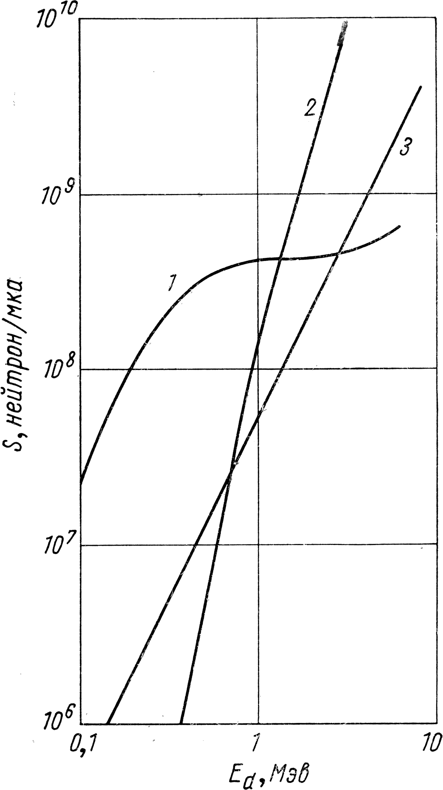 | Рис. 14.1. Выход нейтронов 1 микрокулон для различных (d,n)- реакций:  1- мишень ZrT, реакция Т(d,n)⁴He;  2- мишень из бериллия, реакция ⁹Ве(d,n)¹⁰В;  3- мишень из тяжелого льда, реакция D(d,n)³He
Генерация импульсных потоков нейтронов в ускорительных трубках (УТ)
В настоящее время малогабаритные УТ для генерации нейтронов нашли широкое применения при экспрессном элементном анализе состава вещества, дистанционном обнаружении скрытых опасных предметов, в конструкциях запалов ядерных боеприпасов, а также при нейтронном каротаже нефтяных, газовых и рудных скважин.
Нейтронная УТ представляет собой малогабаритный ионный диод или триод (см. лекцию 8) для ускорения ионов тяжелого водорода, образуемых в ионном источнике, к мишени, содержащей изотопы тяжелого водорода Энергия ускоренных ионов для различных трубок составляет величину примерно от 100 до 400 кэВ. Нейтроны образуются при взаимодействии импульсно- периодического потока ускоренных нуклидов тяжелого водорода с мишенью, в виде пленки из титана или скандия, напыленной на подложку из металла с большим коэффициентом теплопроводности, например вакуумная медь, и насыщенную изотопами тяжелого водорода. В ряде случаев по конструктивным соображениям в качестве материала подложки использовались коваровые сплавы.
Рассмотрим случай УТ с однородной по составу мишенью, на которую падает поток ускоренных в диодном зазоре дейтронов. Мгновенный поток нейтронов (количество нейтронов, излучаемых мишенью УТ в момент времени t в полный телесный угол) можно определить по формуле:
$Φ(t)=\frac{I(t)n_{я}}{e}\int_{0}^{\text{eU}(t)}{\frac{dT}{F(T)}σ[T)}$,
где I(t)- ток дейтронов, U(t)- напряжение на диодном зазоре.
Средний поток нейтронов (основная характеристика нейтронной УТ) определяется путем усреднения, как:
$$Φ(t)\text{>=}ν\int_{t}^{t+ν^{−1}}{\text{du}Φ(u)},$$
где ν– частота срабатываний УТ.
В качестве иллюстрации рассмотрим три наиболее интересных вариантов реализации нейтронных УТ.
На рис. 14.2 представлен схематический разрез и общий вид малогабаритной УТ отечественного производства (ВНИИА им. Н.Л. Духова), использующей ионный источник Пеннинга (см. лекцию 6).
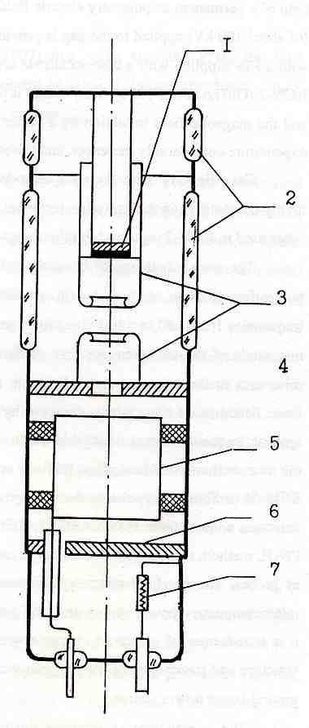 | 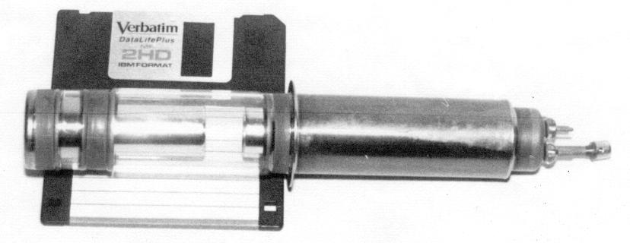  Рис.14.2. Схематический разрез и общий вид малогабаритной УТ на базе источника ионов Пеннинга с холодным катодом:  1- нейтронообразующая мишень; 2- стеклянные изоляторы; 3- ускоряющая система (катод и анод); 4- антикатод ионного источника; 5- анод ионного источника; 6- катод ионного источника; 7- хранилище дейтерий- тритиевой смеси
УТ представляют собой ионный диоды с электродной системой в виде иммерсионной линзы, в которой ускоряются дейтроны и тритоны к мишени, расположенной внутри катодного электрода диодной системы. Мишень представляет собой пленку титана или скандия, напыленную на металлическую подложку и насыщенную смесью дейтерия и трития.
Для образования дейтронов и тритонов используется ионный источник Пеннинга с холодным катодом (см. лекцию 6). К ускоряющему зазору прикладывается постоянное высокое напряжение величиной 120 кВ, создаваемое малогабаритным каскадным генератором. Для запуска трубки на анод ионного источника от усилителя мощности подается импульс напряжения с амплитудой (1-3) кВ. В результате в рабочем объеме ионного источника загорается электрический разряд. УТ подобного типа позволяют генерировать нейтронные потоки на уровне ~10⁸н/с с частогой до 10 кГц и нашли широкое применение в нефте- газовой промысловой геофизике и нейтронном дистанционном контроле различных объектов.
При решении задач дистанционного нейтронного контроля наибольшее распространение получили УТ с вакуумно- дуговым ионным источником (см. лекцию 6), выпускаемые предприятиями атомной промышленности России.
Схематический разрез подобной УТ представлен на рис. 14.3.
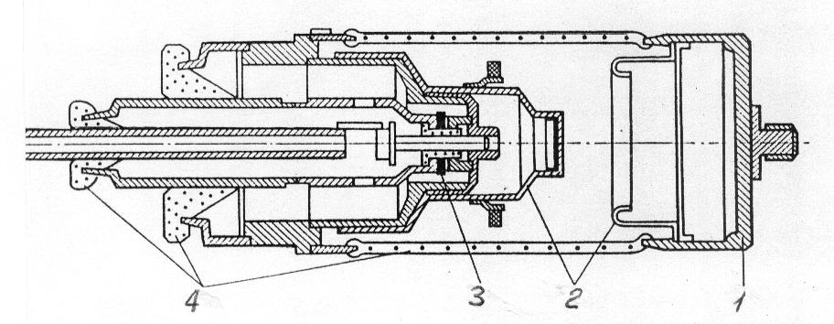
Рис. 14.3. Схематический разрез УТ с вакуумно- дуговым источником дейтронов:
1- узел мишени; 2- электроды ускоряющей системы; 3- ионный источник; 4- изоляторы

Трубка представляет собой малогабаритный импульсный ионный диод с диодной системой, состоящей из полых цилиндрических электродов- анода и катода, в которой ускоряются дейтроны к нейтронообразующей мишени, расположенной внутри катодного электрода. При этом диаметр катода примерно в два раза превышает диаметр анода, а торец анода закрывается сеткой. Роль подложки может исполнять торцевая часть корпуса трубки. Вакуум в трубке поддерживается с помощью пассивных газопоглотителей- геттеров. В процессе запуска трубки производится синхронная коммутация ионного источника и ускоряющего импульса. УТ подобного типа позволяют генерировать потоки превышающие 10⁹ н/с и нашли применение в нефтегазовой промысловой геофизике и оборонной технике..
Для решения задач элементного анализа вещества сотрудниками НИЯУ МИФИ были разработаны УТ с лазерным источником дейтронов (см. лекцию 6). На рис. 14.4 представлены соответственно схематический разрез и общий вид одного из наиболее перспективных вариантов УТ с лазерным источником дейтронов.
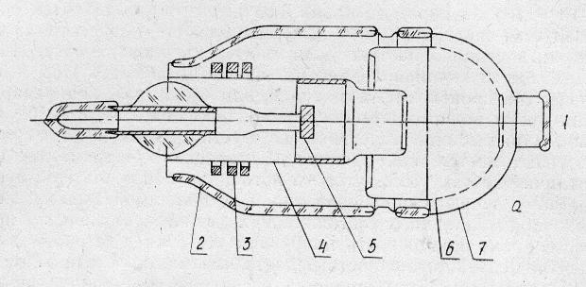  а)  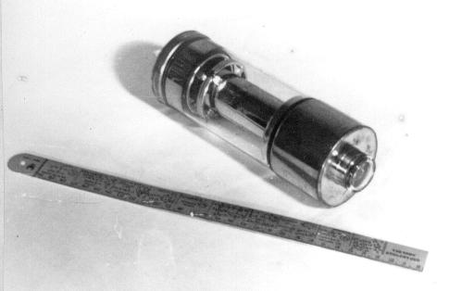  б) | 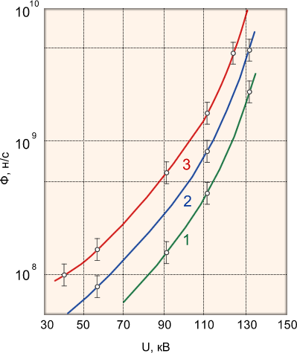в)

Рис. 14.4. а- схематический разрез изделия :
1- оптическое окно; 2- изолятор; 3- геттеры; 4- анод ускоряющей системы; 5- лазерная мишень; 6- катод ускоряющей системы с сетчатым электродом подавления электронной проводимости; 7- нейтронообразующая мишень;
б- общий вид изделия ЛНТ-3 ;
в- семейство зависимостей нейтронного потока изделия ЛНТ-3 в полный телесный угол от ускоряющего напряжения:
1- частота генерации нейтронных вспышек 50 Гц; 2- 25 Гц; 3- 10 Гц.

Трубка позволяла генерировать в полный телесный угол поток нейтронов превышающий 10¹⁰ н/с и успешно использовалась при нейтронном активационном анализе различных геологических образцов и специальных изделий.
Генерация рентгеновских и гамма- кванов при взаимодействии ускоренных электронных потоков с веществом
Как отмечалось выше, быстрый электрон, двигаясь в поле ядра, имеет вероятность излучить рентгеновский или гамма-квант. Этот факт рассматривался с точки зрения энергетических потерь электрона. Рассмотрим теперь его с точки зрения генерации фотонов.
Один электрон с полной энергией Е излучает, согласно (13.3), на отрезке dx мишени энергию
dW=nEσ_{р}dx. (14.2)
Выше приведена релятивистская формула (14.4) для сечения радиационных потерь σ_{р}.
Простейшим генератором рентгеновских квантов является ускорительная трубка (УТ)- источник жесткого рентгеновского излучения, возникающего в электронном диоде при бомбардировке его анода (мишени) ускоренными электронами, эмитируемыми катодом диода. При этом диод, как правило, размещается в запаянном вакуумном объеме.
Энергия электронов в портативных рентгеновских УТ, предназначенных для решения задач дистанционного контроля не превышает 500 кэВ. Этозначение определяет левую границу распределения плотности потока тормозного излучения УТ J(λ) по шкале длин волн
$λ=\frac{hc}{W_{ф}}$,
традиционно используемой в рентгеновской технике. Вид функции J(λ) зависит от тока и максимальной энергии ускоренных электронов. Характерное семейство зависимостей J(λ) для УТ, работающей в стационарном режиме, представлены на рис. 14.5
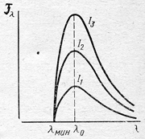  J(λ) | Рис. 14.5 Распределения плотности потока потока тормозного излучения в относительных единицах при различных значениях тока ускоренных электронов:  1- I₁=10мА; 2- I₂=20мА; 3- I₃=30мА
Mинимальная длина волны в спектре тормозного излучения определяется через максимальное значение ускоряющего напряжения с помощью следующей формулы:
$λ_{\text{мин}}=\frac{hc}{{\text{eU}}_{\text{макс}}}≃\text{12}\text{.}4⋅{\text{10}}^{−7}U^{{−1}_{\text{макс}}}$[м].
Как видно из рисунка спектральные кривые имеют максимум, который соответствует длине волны $λ_{0}≃1\text{.}5λ_{\text{мин}}$.
Основной характеристикой рентгеновской УТ является поток энергии излучения (мощность) Р. Для него экспериментальным путем была получена следующая зависимость от тока ускоренных электронов I, ускоряющего напряжения U и порядкового номера (заряда ядра) материала мишени Z.
P=k₀Z_{я}IU².
По экспериментальным данным при напряжениях до 200 кВ данным коэффициент k₀=(0.8$±0\text{.}2)$10⁻⁹.
На рис.14.6 приводится схематический разрез одной из модификаций рентгеновской трубки.
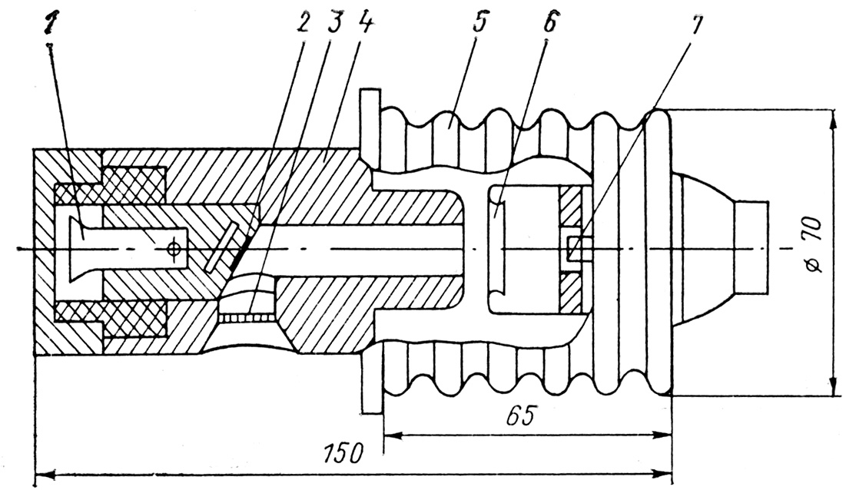 | Рис. 14.6. Типичная конструкция рентгеновской УТ с металлокерамическим корпусом:  1- штенгель, 2- мишень, 3- выпускное окно, 4- анодный электрод из меди, 5- керамический баллон, 6- катодный электрод ускоряющей системы, 7- термокатод
Мощность рентгеновского излучения увеличивается с ростом электронного тока трубки и энергии электронов на мишени. Кроме того, с увеличением энергии спектр излучения смещается в сторону более коротких длин волн. Электроды и мишень трубки расположены внутри герметичной оболочки (корпуса). Она представляет собой запаянный стеклянный баллон или выполнена по металло- керамической технологии.

Рассмотрим сначала особенности конструкций рентгеновских УТ, на основе электронных диодов, работающих в стационарном или квазистационарном режимах. В большинстве конструкций подобных УТ в качестве эмиттера электронов используются термокатоды в виде спиралей из вольфрама с рабочей температурой 2300-2600 К. В ряде случаев применяются катоды из гексаборида лантана имеющие меньшую работу выхода. Эти катоды, не являются прямонакальными, а представляют собой пленки, наносимые на нагреватель с помощью плазменных технологий.
Мишени, чаще всего, изготавливаются из тугоплавкого металла с большой атомной массой, например вольфрама. Она, как правило, представляет собой пластину круглой или прямоугольной формы толщиной (1-3)10⁻³м, которая закрепляется на анодном электроде. Последний обычно изготавливается в виде массивного медного электрода, что позволяет обеспечить быстрый отвод тепла от мишени на периферию трубки или к специальной системе охлаждения на основе внешнего радиатора или с проточной жидкостью (вода, трансформаторное масло).
Существует другой класс рентгеновских трубок, с тонкими мишенями на торце. Торцевая мишень служит не только для генерации рентгеновских квантов, но одновременно выполняет функцию выходного окна для излучения. Такие мишени называются «прострельными». Простейший вариант УТ с «прострельной» мишенью представлен на рис. 14.7.
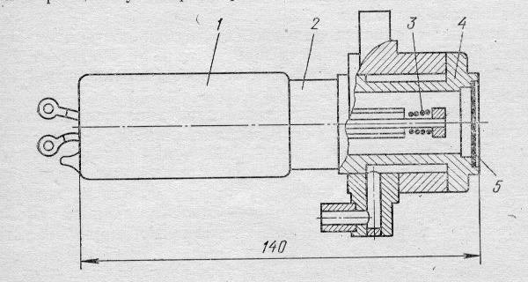 | Рис. 14.7. Схематический разрез рентгеновской УТ с «прострельной» мишенью:  1- стеклянный баллон; 2- коваровое кольцо; 3- катод; 4- анод; 5- прострельная мишень
При фокусировке электронного пучка на «прострельную» мишень в области фокусировки может выделяться значительное количество энергии (до 10⁹ Вт/м²). Поэтому для предотвращения перегрева здесь также может использоваться принцип вращающегося анода.
Диаграмма пространственного распределения рентгеновского излучения с такой мишени представлена на рис.14.8
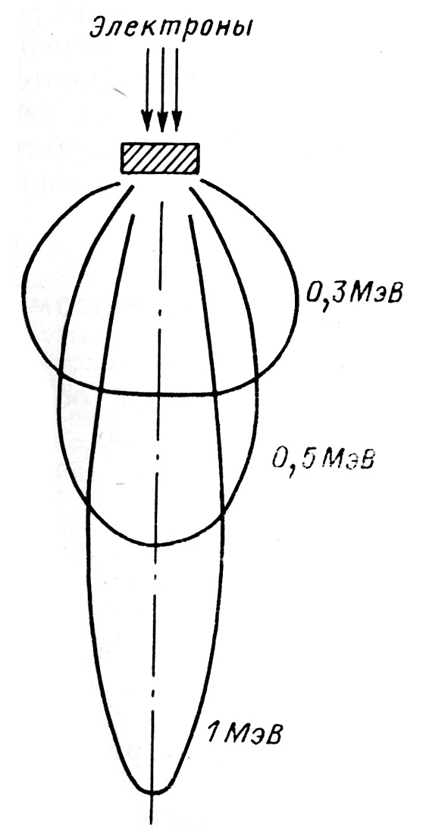 | Рис. 14.8. Диаграммы пространственного распределения рентгеновского излучения с прострельной мишени
Как видно из рисунка, с ростом энергии электронов диаграмма пространственного распределения рентгеновского излучения вытягивается в сторону распространения электронного потока. Расчеты, сделанные с использованием методов квантовой электродинамики показывают, что угловая расходимость основного потока генерируемых фотонов обратно пропорционально квадрату относительной энергии электронов:
Δθ~γ⁻².
При работе в импульсном режиме, рассмотренные выше конструкции рентгеновских УТ, не позволяют получать хорошие изображения исследуемых объектов. Это связано в первую очередь с тем, что потенциал на оси электронно- оптической системы трубки меняется во времени, что приводит к изменению фокусного расстояния линз. Это, в свою очередь, приводит к изменению размеров излучающей области мишени.
Поэтому, как отмечалось в предыдущем разделе, в импульсных рентгеновских УТ целесообразно использовать коаксиальные электронные диоды с внутренним анодом. Такая геометрия формирования сходящегося к центру электронного потока позволяет создать источник импульсного рентгеновского излучения близкий к точечному. Схематический разрез (а) и общий вид (б) подобной УТ, разработанной при участии сотрудников НИЯУ МИФИ, приводятся на рис. 14.9.
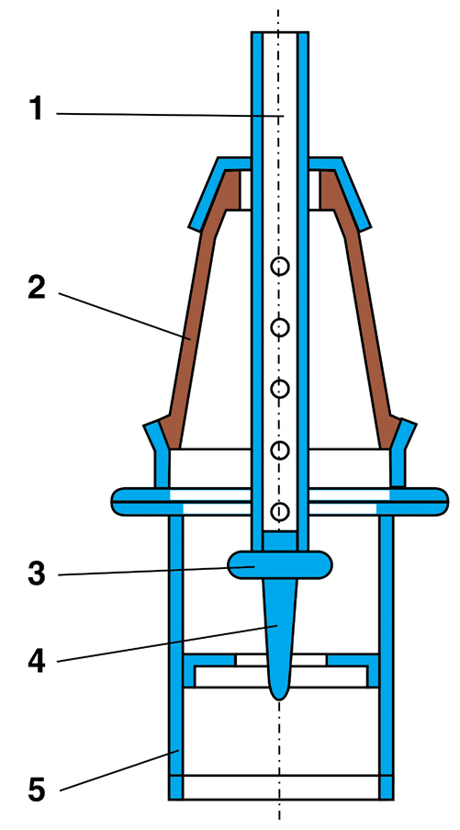  а) | 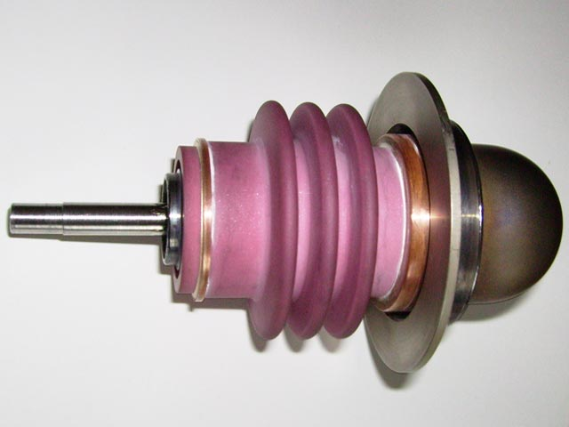  б)
Рис.14.9. Схематический разрез (а) и общий вид (б) импульсной рентгеновской УТ на базе коаксиального электронного диода с внутренним анодом- мишенью:
1- штенгель для откачки и отпайки объема трубки; 2- керамический изолятор; 3- защитный экран от фрагментов катодного распыления, 4- анод; 5- катод.

Ее максимальный внешний диаметр не превышает 0.04м. Испытания УТ показали, что при амплитуде ускоряющего напряжении 300 кВ доза на расстоянии 0.5м превышает 1мР/импульс.
Полученные дозиметрические характеристики прибора обеспечивают возможность его эксплуатации, как в режиме облучения фотопленок, так и в режиме использования фотоэлектронных преобразователей с последующей кодировкой и компьютерной обработкой сигнала.
Все рассмотренные в данном разделе изделия работают в условиях высоких напряжений. Для обеспечения высоковольтной изоляции обычно используется трансформаторное масло, кремний- органическая жидкость, газовая изоляция на основе смесей высокого давления (~10⁵ Па), содержащих шестифтористую серу, а также воздушная изоляция в защитном кожухе.
Для эффективной работы всех рассмотренных выше рентгеновских УТ необходимо поддержание в их рабочих объемах высокого вакуума на уровне не хуже 10⁻³ Па.
Гамма кванты тормозного излучения генерируются с помощъю ускорителей электронов- бетатронов, микротронов и линейных резонансных ускорителей (ЛУЭ) с выходными энергиями электронов в диапзоне от единиц до сотен МэВ. При этом используются прострельные мишени, описанные выше.
Генерация нейтронов при взаимодействии ускоренных электронных потоков с веществом
Ускорители электронов на энергии от единиц до сотен МэВ оказались весьма удобными и интенсивными источниками нейтронных потоков, генерируемых в с использованием фотоядерных реакций (γ,n), при которых осуществляется взаимодействие квантов тормозного излучения с твердыми мишенями. Мишень ускорителя, как правило, изготавливается из тяжелого металла и является одновременно источником тормозного излучения и нейтронов, образуемых по каналу (е-γ-n). Другие каналы образования нейтронов, такие как (е, е´n), (γ,2n), (γ,nр) при указанных энергиях дают меньший вклад из-за меньших сечений.
Реакция (γ,n) всегда эндоэнергетична, т.к. суть ее состоит в вырывании из ядра связанного в нем нейтрона. Модуль энергии реакции можно оценить, как энергию отделения нейтрона из ядра. Связь между энергией реакции и пороговой энергией γ- кванта $П_{γ}$ можно определить, используя соотношение:
$П_{γ}=\left|Q\right|+\frac{P^{2}}{2\text{MA}}$,
где
$Р=\frac{П_{γ}}{с}$-
суммарный импульс результирующего ядра и нейтрона, А- атомный номер ядра вступившего во взаимодействие с γ- квантом.
Из этих выражений получается искомая связь:
$П_{γ}=\left|Q\right|+\frac{П_{γ^{2}}}{2{\text{АMс}}^{2}}$.
Анализ полученного выражения показывает, что значения порога и модуля энергии (γ,n)- реакции практически совпадают, отличаясь друг от друга на десятые доли процента.
Кинематика ядерного процесса может быть описана с помощью законов сохранения энергии и импульса:
hν+Q=Т_{n}+T_{Я}, (14.10)
$\frac{\text{hν}}{\sqrt{2M}c}Ω_{γ}−\sqrt{T_{n}}Ω$=$\sqrt{(A\text{-1})T_{Я}}Ω_{Я}$, (14.11)
где Т_{n}, T_{Я}– соответственно кинетические энергии нейтрона и образовавшегося нового ядра, $Ω_{γ},Ω,$$Ω_{Я}$, единичные векторы, определяющие направления движения γ- кванта с энергией hν, нейтрона и нового ядра соответственно.
Исключая из этих уравнений кинетическую энергию образовавшегося ядра, можно получить следующее аналитическое выражение для кинетической энергии нейтрона:
$Т_{n}=[\frac{\text{hν}}{A\sqrt{2M}c}\text{cos}θ+\sqrt{\frac{A−1}{A}(\text{hν}+Q)−\frac{(\text{hν})^{2}}{2{\text{AMc}}^{2}}{\text{sin}}^{2}θ}]^{2}$.
Анализ этой формулы говорит о слабой зависимости кинетической энергии нейтрона от угла вылета нейтрона θ по отношению к направлению движения γ- кванта. При этом с достаточной степенью точности в области рассматриваемых энергий ЛУЭ для вычисления Т_{n} можно использовать упрощенную формулу:
$T_{n}≃\frac{A−1}{A}(\text{hν}+Q)$.
Микросечение ядерной реакции определяется энергией взаимодействия частиц- реагентов. Особенностью сечения фотоядерных реакций в интересующей нас области энергий является наличие гигантского резонанса с шириной в диапазоне (4-8)МэВ, который в области легких ядер имеет пик при энергиях около 20 Мэв, а для тяжелых ядер снижается до 10 МэВ. Максимум сечения, как правило, не превышает значение в несколько мбарн.
Процесс формирования нейтронного потока, излучаемого мишенью ускорителя жестко связан также с процессом формирования поля γ- излучения в мишени и тормозной способностью материала мишени по отношению к электронам. Совокупность указанных факторов и будет определять нейтронный выход мишени
На рис. 14.10 в качестве примера приведены зависимости выхода фотонейтронов для мишеней из тантала толщины мишени и энергии электронов.
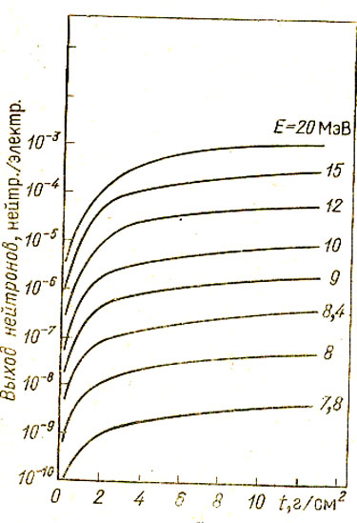 | Рис. 14.10. Семейство зависимостей нейтронного выхода для мишеней из тантала от их мишени
Преимуществом мишеней выполненных из металлов с большими зарядами ядра является формирование в них более интенсивных полей тормозного излучения. С другой стороны для легких элементов, таких как дейтерий или бериллий характерны низкие энергии связи нейтрона в ядре, что также позволяет увеличивать нейтронный выход. Эти два фактора определили целесообразность использования комбинированных мишеней, включающих как легкие, так и тяжелые элементы. Такие мишени оказываются значительно более эффективными по сравнению с мишенями из однородных материалов.
Литература
1. Богданович Б.Ю. и др. Дистанционный радиационный контроль с линейными ускорителями. Т.1. Линейные ускорители для генерации тормозного излучения и нейтронов. М., Энергоатомиздат, 2009, с. 57-64, 192-232, 251-254.
2. Черняев А.П. Взаимодействие излучения с веществом. М., физматлит, 2004, 66-72.
3. Ишханов Б.С., Капитонов И.М., Юдин Н.П. Частицы и атомные ядра. М., ЛИБРОКОМ, 2013, с. 528- 536.
4. Власов Н.А. Нейтроны. М., Наука, 1971, с. 157-180.
5. Ковалев В.П. Вторичное излучение ускорителей электронов. М., Атомиздат, 1979.
6. Кертис Л. Введение в нейтронную физику. М., Атомиздат, 1965.

